|  |  |  |
| --- | --- | --- |
|  | **الإدارة العامة للأمن الوطني**  **الشرطة العلمية والفنية**  **المختبر الوطني للشرطة الفنية والعلمية** | **C:\Users\HP\AppData\Local\Microsoft\Windows\INetCache\Content.MSO\406A02BA.tmp** |

**إلى السيد المدير الجهوي للأمن الولاية الجنوبية**

**الموضوع: تقرير فني مصور**

**طبيعة القضية: جريمة قتل**

**الضحية: صمب سيد بوبكر 26/02/2009 في السبخة**

**المكان: ملعب ملح**

**التاريخ: 14/03/2024**

**المشتبه فيه: بدن ولد عالي المولود 2007 في روصو، محمد هاشم المولود 2007 توجنين**

**المصلحة المبلغة: الإدارة الجهوية لأمن نواكشوط الشمالية (مفوضية القصر الشمالية)**

**المتدخلون: ض: رقية/ محمد. الوكيل : لمرابط/الصديق انكاه**

**مدير الشرطة الفنية والعلمية:**

**المفوض مراقب: محمد الدنه سيساح**

**(1)**

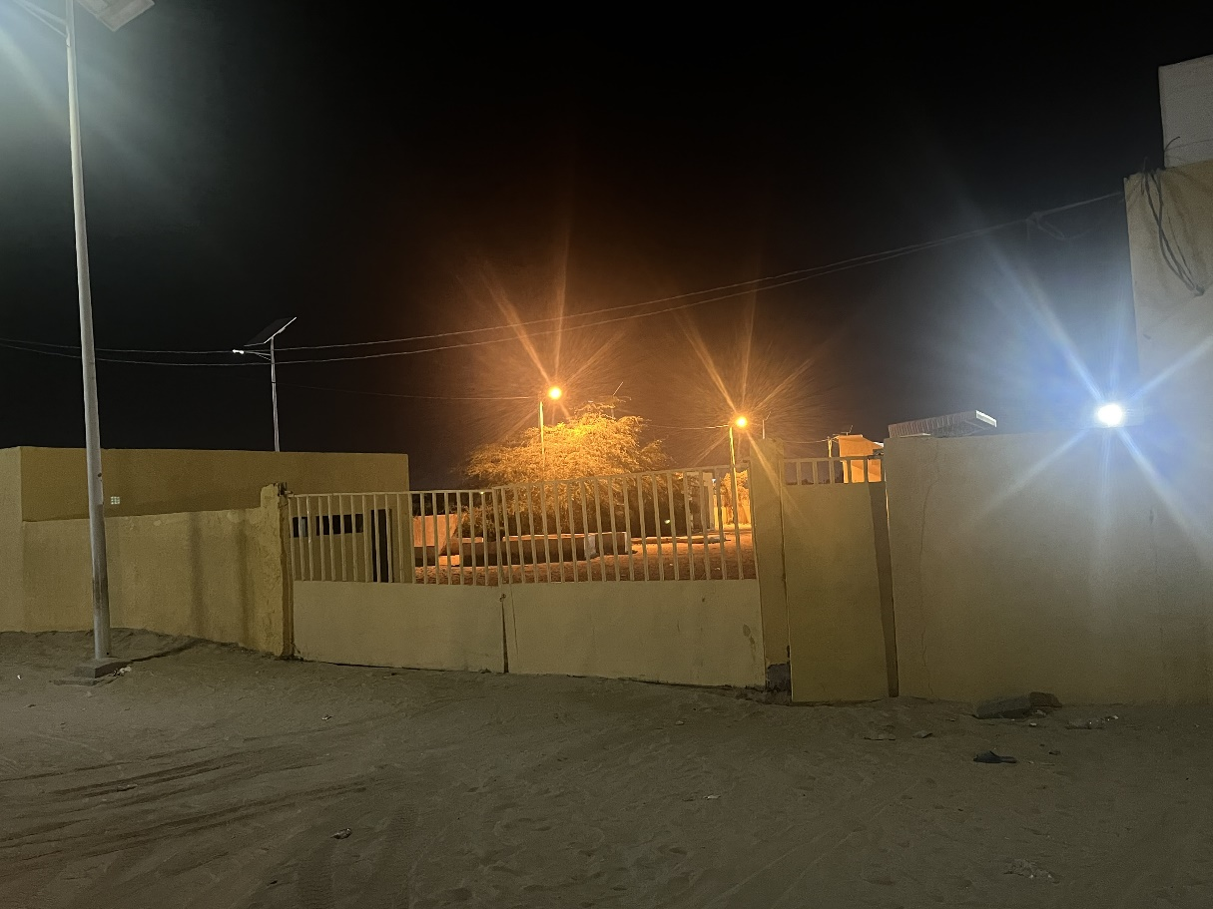

**منظر عام لمكان مسرح الجريمة**

**(2)**

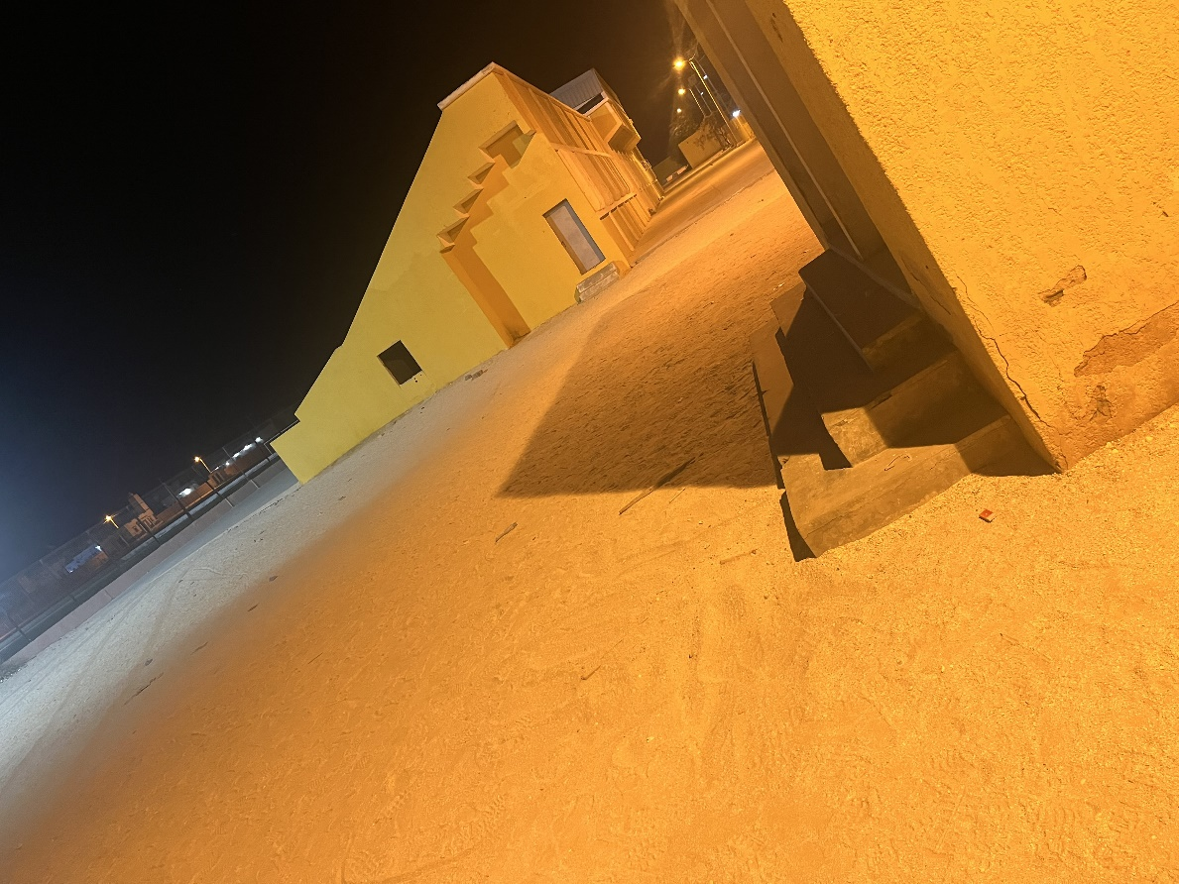

**صورة مقربة لمكان مسرح الجريمة**

**صورة مقربة لمنزل الضحية**

**صورة تبين آثار دماء الضحية**

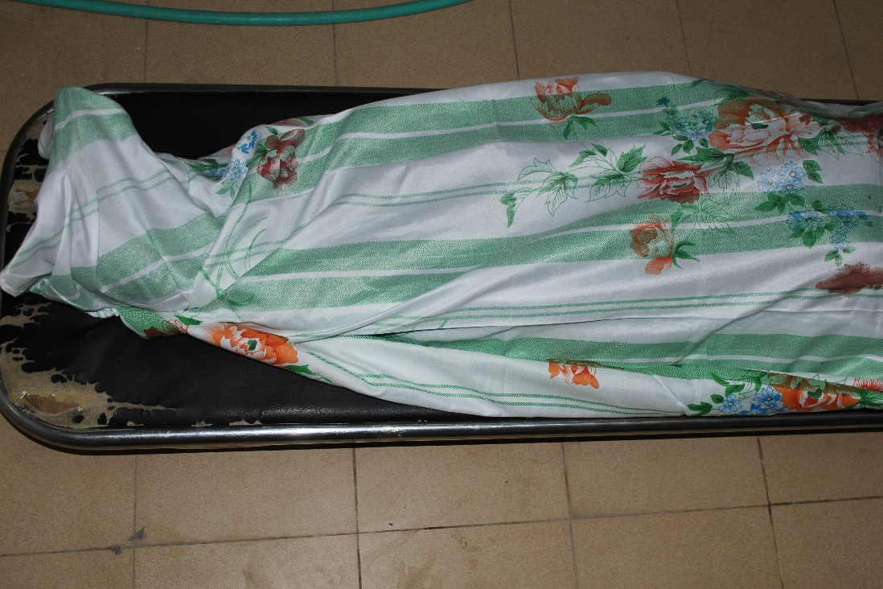**(3)**

**صورة عامة لصاحب الجثة وهي مغطاة**

**(4)**

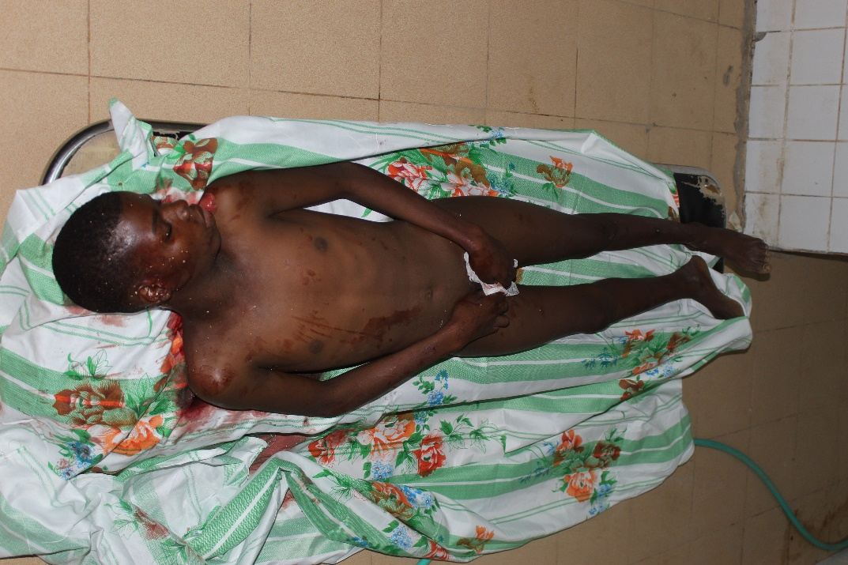

**صورة للجثة بدون غطاء**

**(5)**

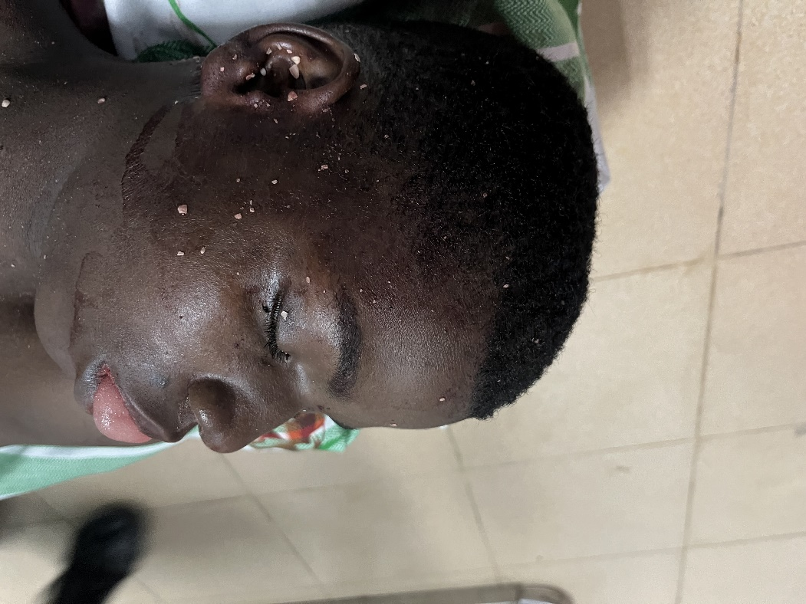

**صورة لوجه الضحية من الجانب الأيمن**

**(6)**

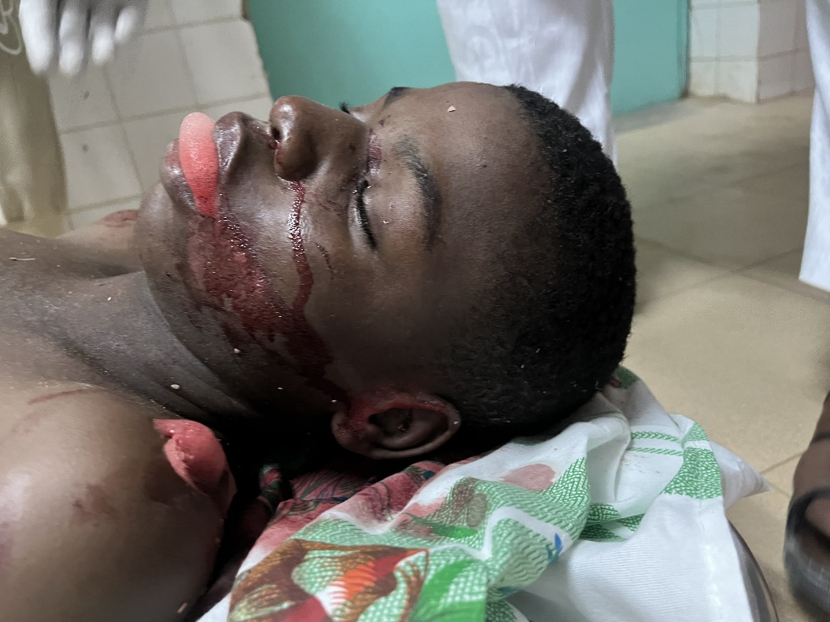

**صورة لوجه الضحية من الجانب الأيسر**

**(7)**

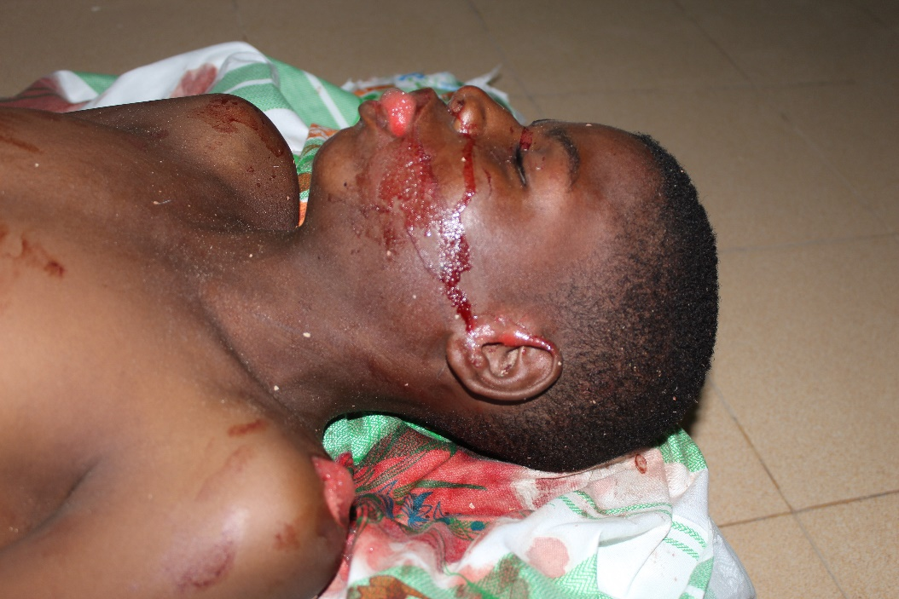

**(8)**

**صورة لصدر الضحية**

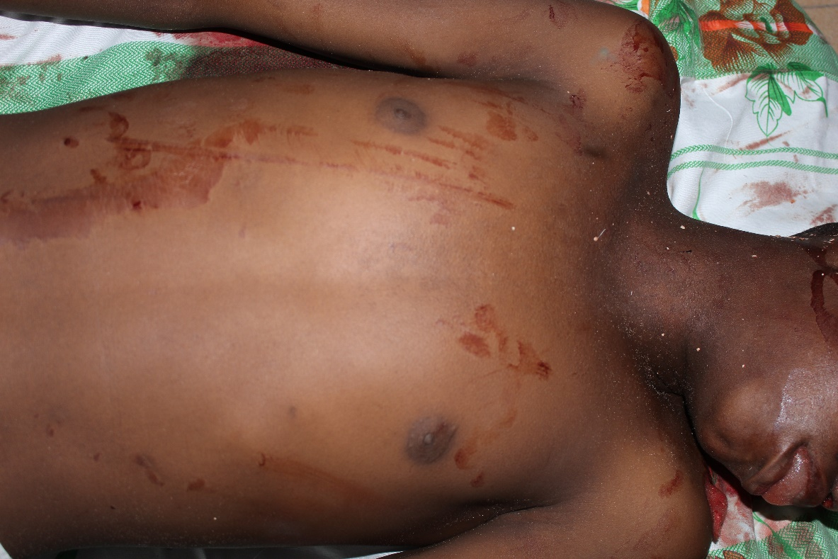

**صورة للأطراف العلوية**

**(9)**

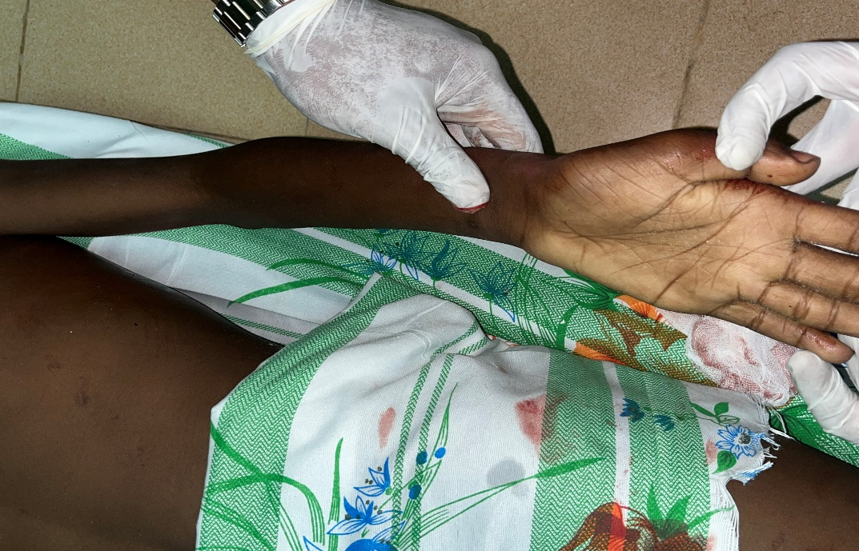

**صورة للأحد الأطراف العلوية من الجانب الأيسر**

**(10)**

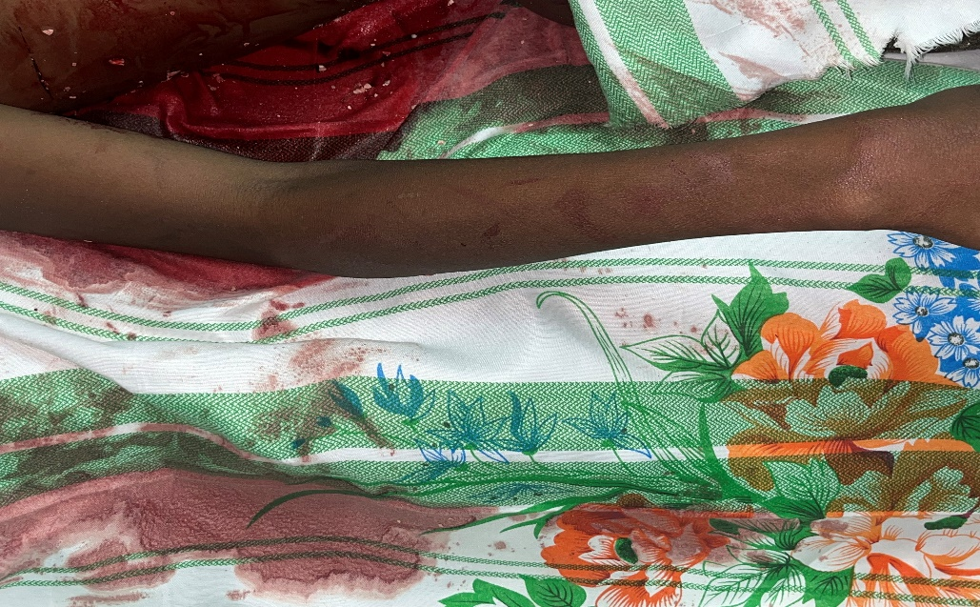

**صورة لأحد الأطراف العلوية من الجانب الأيمن**

**(11)**

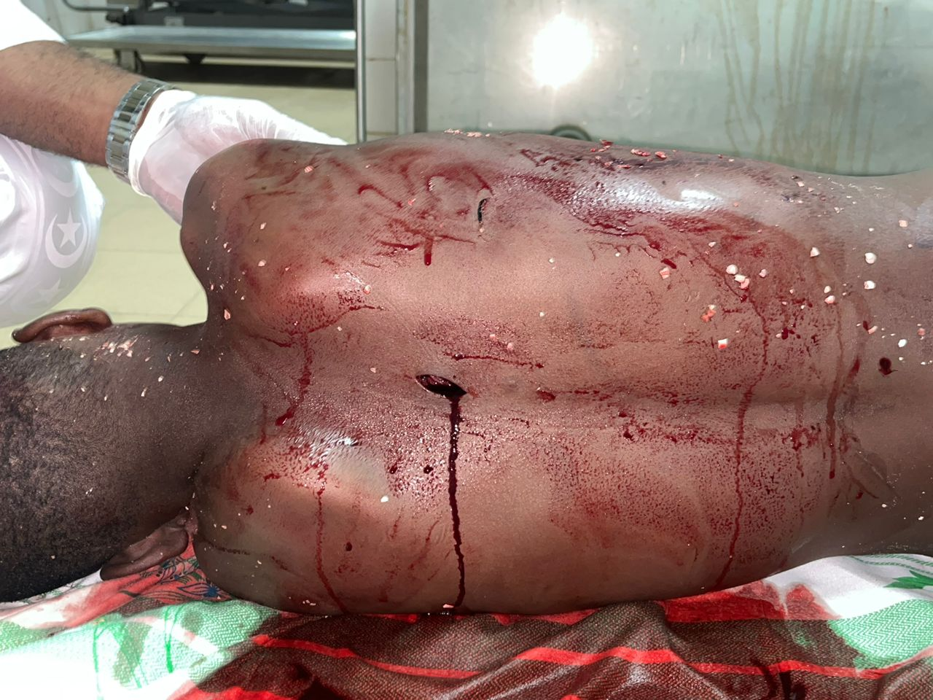

**صورة عامة لظهر الضحية**

**(12)**

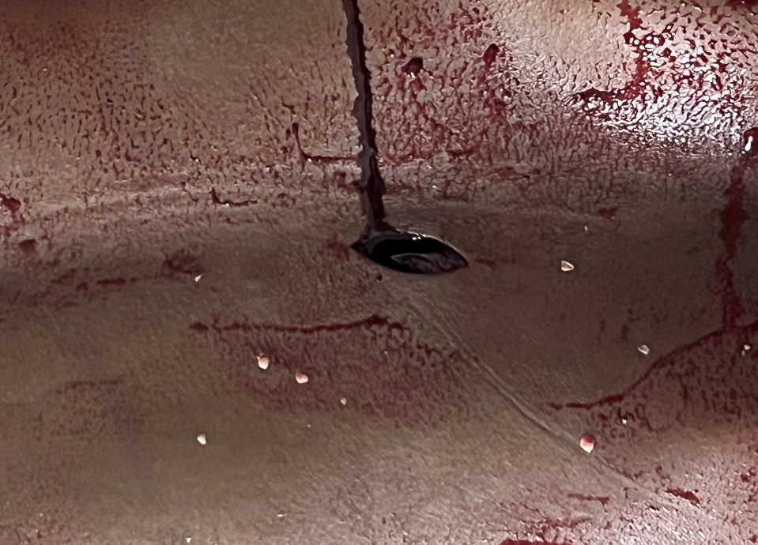

**صورة مقربة توضح مكان الطعنة في الظهر**

**(13)**

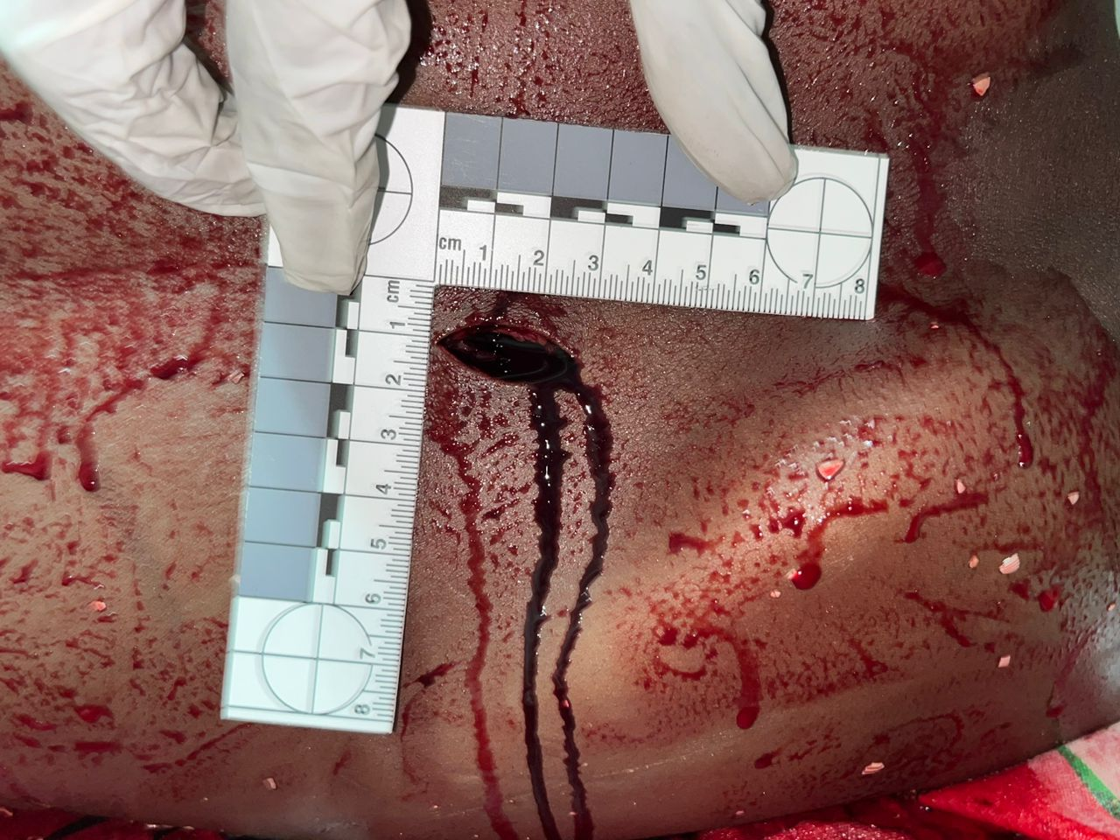

**صورة توضح مقياس الطعنة**

**(14)**

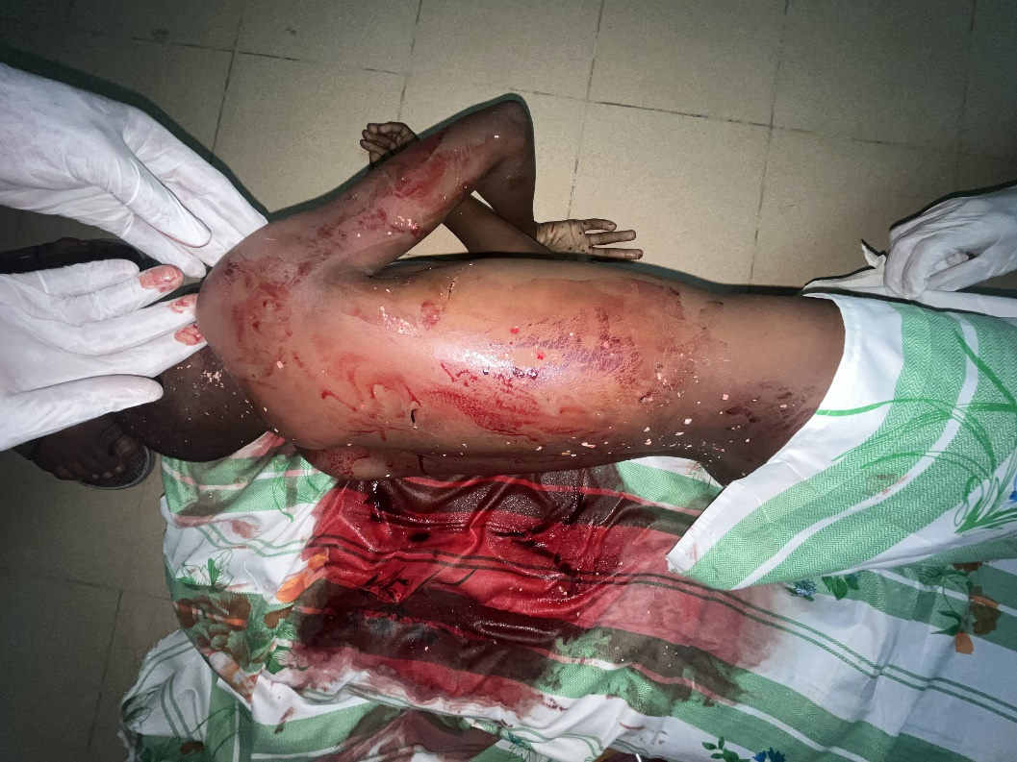

**صورة توضح كثافة الدماء التي سالت من الضحية**

**(15)**

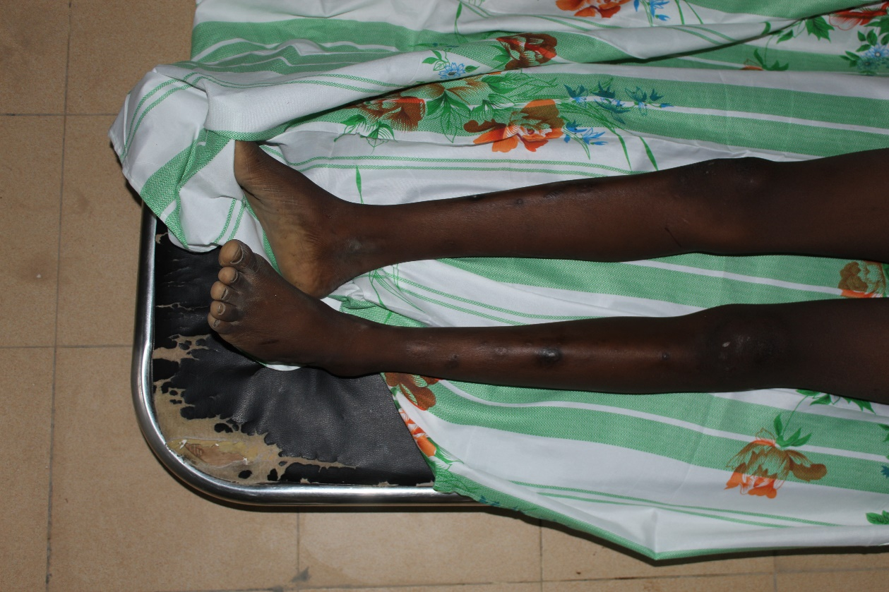

**صورة لرجلي الضحية**

**(16)**

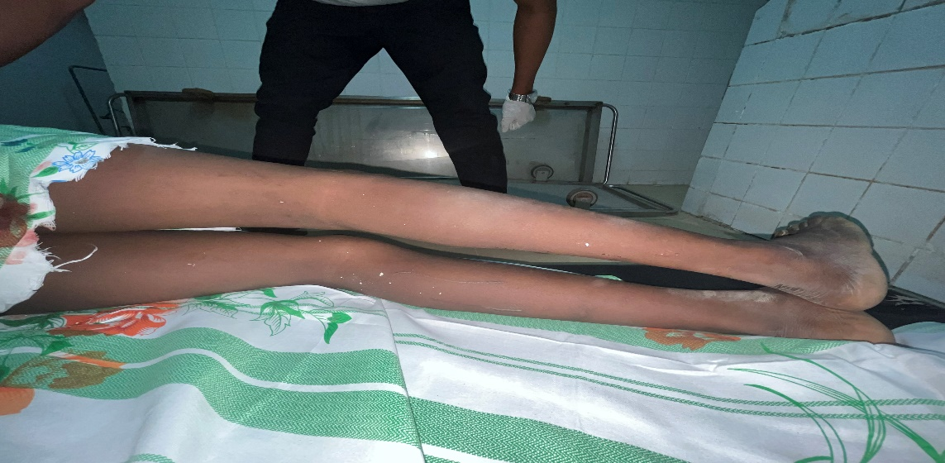

**صورة للأطراف السفلية من الجانب الأيسر**

**(17)**

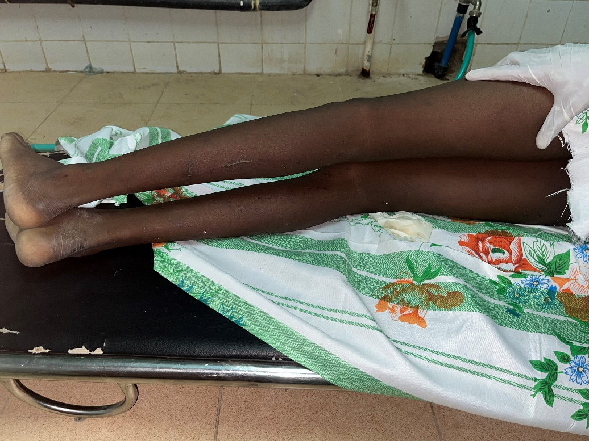

**صورة الأطراف السفلية من الجانب الأيمن**

**(18)**

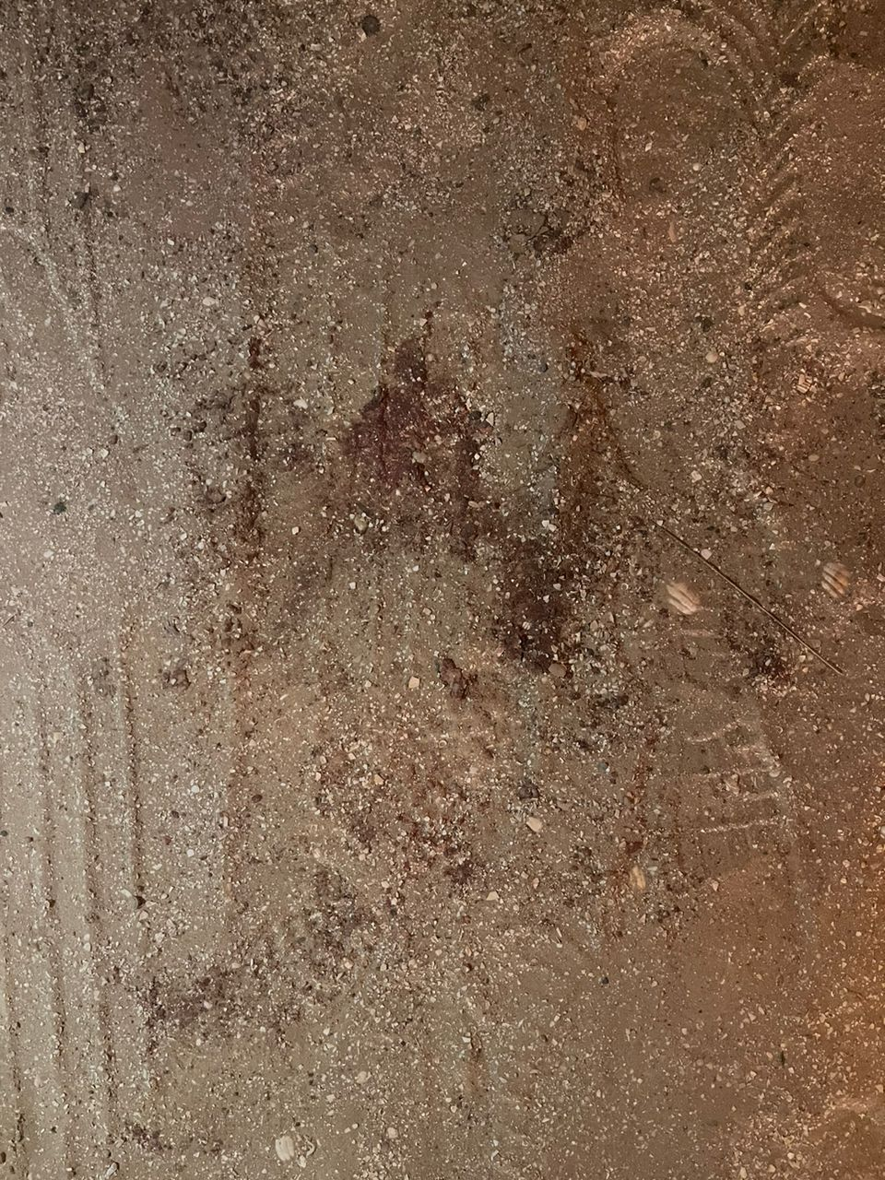

**صورة لبقع دماء في مسرح الجريمة**

**(19)**

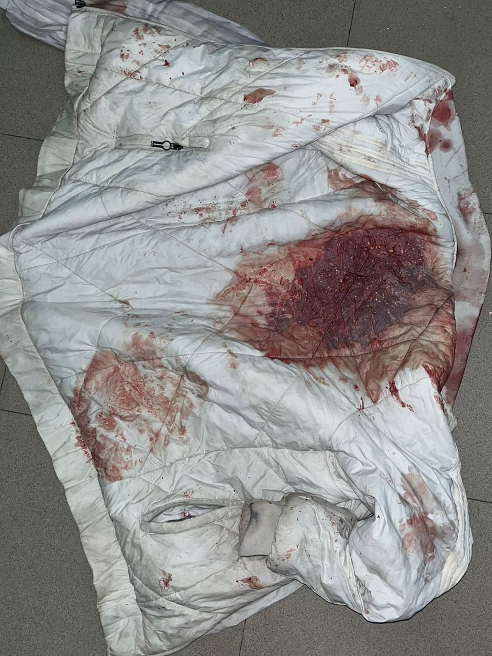

**صورة من جاكيت الضحية**

**(20)**

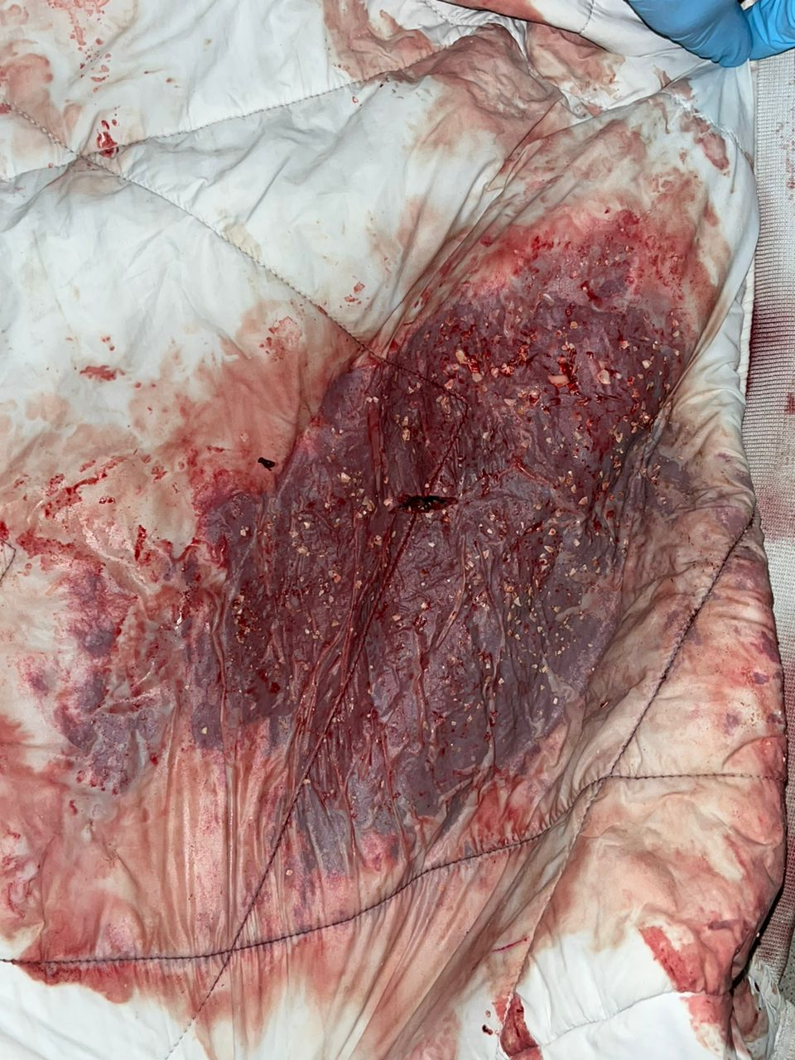

**صورة من مكان الطعنة**

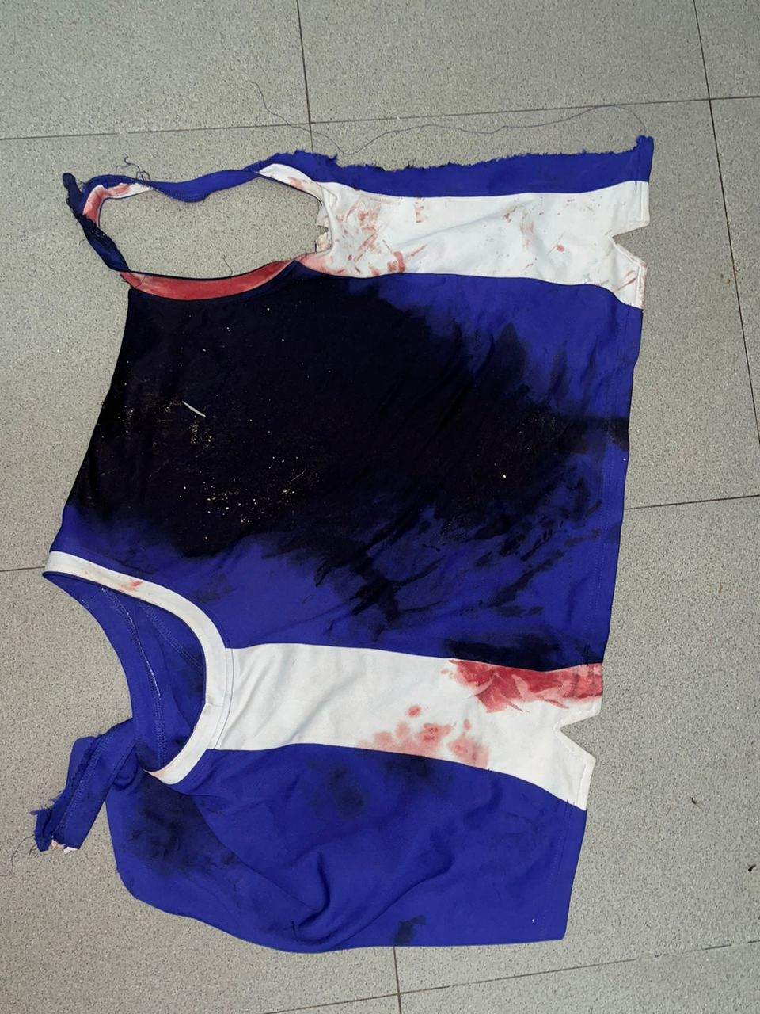**(21)**

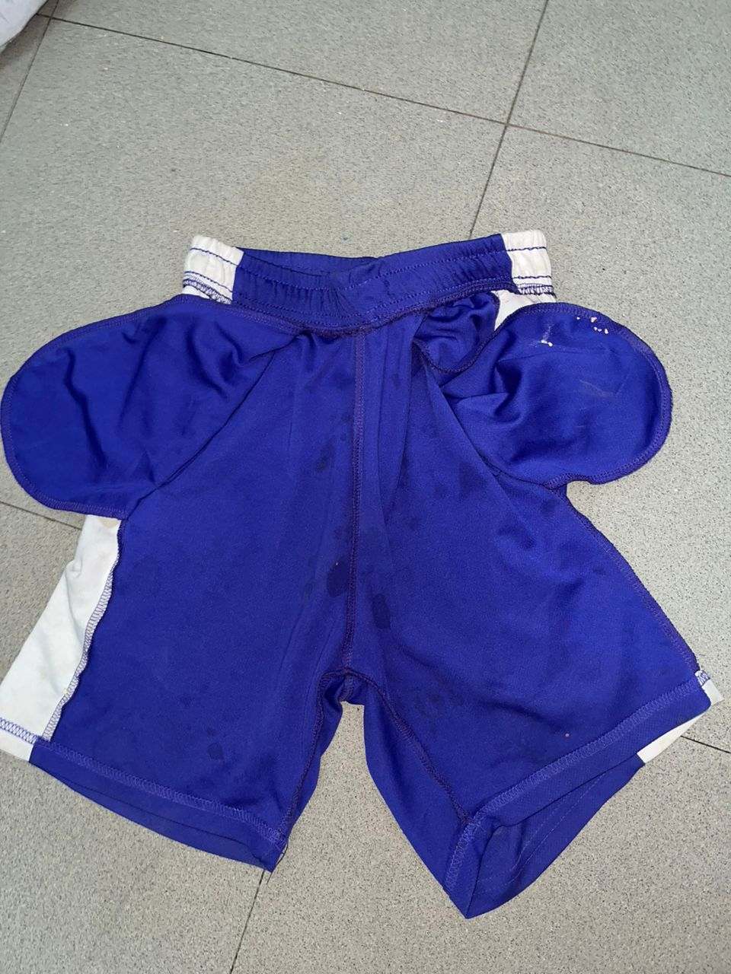**صورة لقميص الضحية**

**(22)**

**صورة لسروال الضحية**

**(23)**

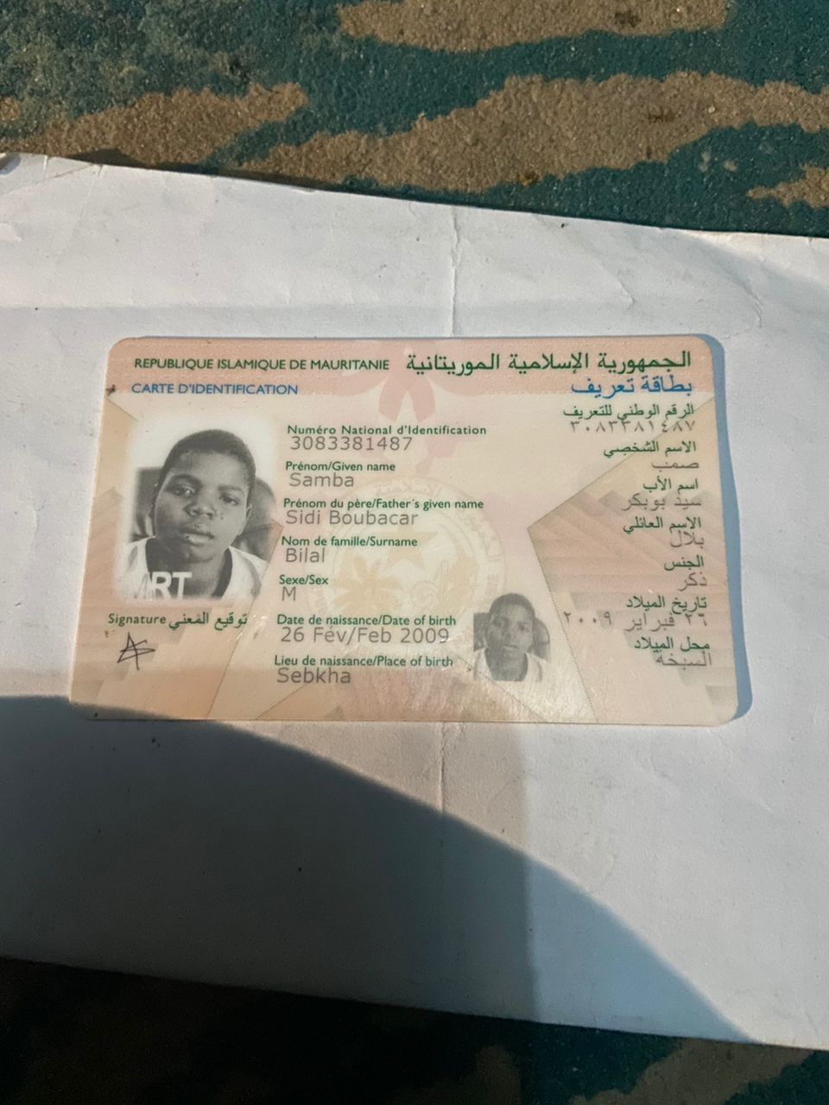

**صورة من بطاقة تعريف الضحية**

**(24)**

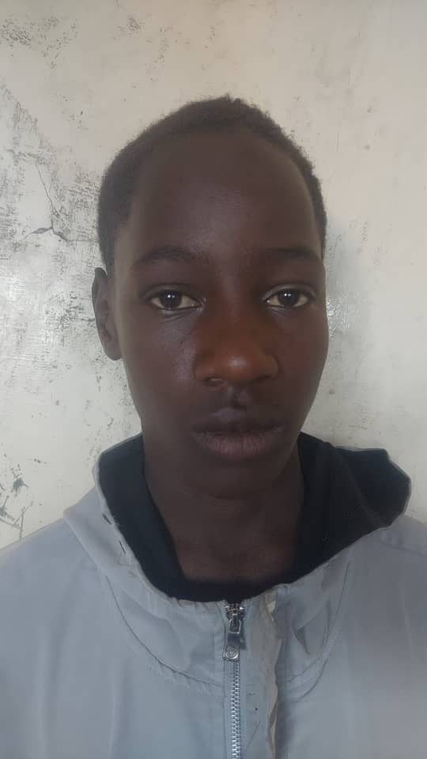

**صورة للمشتبه به المدعو بدن ولد عالي المولود 2007 في روصو**

**(25)**

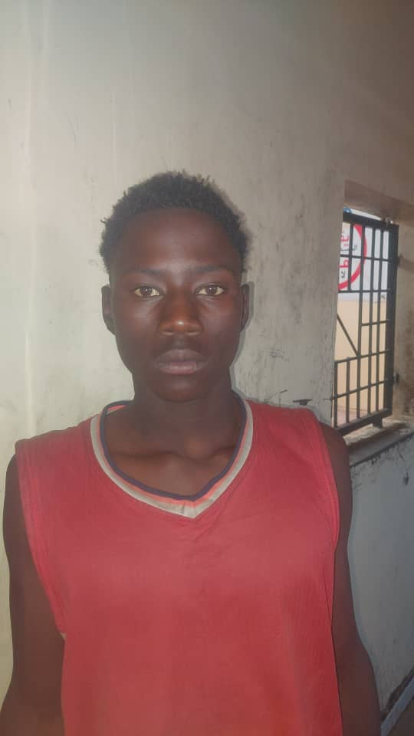

**صورة للمشتبه به المدعو محمد هاشم المولود 2007 تجنين**